муниципальное бюджетное дошкольное образовательное

учреждение муниципального образования «Город Архангельск»

«Детский сад компенсирующего вида № 112 «Гвоздичка»

**Конспект**

**«В стране дорожных знаков»**

**старший дошкольный возраст**

**Ответственный: Борисова Н.А., воспитатель 1 кв. категория.**

Программное содержание:

1.Расширить представления детей о правилах поведения во дворе и на улице.

2.Систематизировать знания детей о дорожных знаках.

3.Закрепить знания о видах и предназначении дорожных знаков.

4.Учить воспринимать дорожную информацию во взаимодействии с другими явлениями.

5.Различать дорожные знаки для водителей, велосипедистов и пешеходов

6.Развитие связной речи, умение отвечать на вопросы.

7.Закрепить способность детей отгадывать загадки, развитие сообразительности.

8.Закрепить умение детей собирать из частей целое. Развитие зрительной памяти, логического мышления.

**1.Организационный момент.**

- Здравствуйте, ребята! Я очень рада Вас видеть.

- Вы любите путешествовать?

- А как вы думаете, на чем можно путешествовать? *(на транспорте, пешком)*

- Какие виды транспорта вы знаете? *(водный, воздушный, наземный, подземный)*

- Какой транспорт относится к наземному, подземному, водному, воздушному?

- Что помогает нам соблюдать правила дорожного движения на улицах? *(дорожные знаки)*

- Давайте подумаем, для чего нужны дорожные знаки? *(для безопасного передвижения по улице, как пешеходу, так и транспорту)*

- Кто должен знать дорожные знаки? Только водитель? *(и пешеходы)*

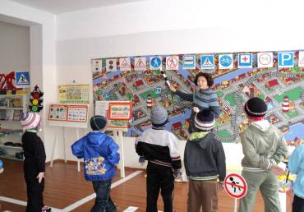

**3. Сообщение темы и цели деятельности.**

- А вы хотите отправиться в необычное путешествие, в страну дорожных знаков?

Во время путешествия мы не только познакомимся с новыми знаками, но и узнаем, на какие группы они делятся. И так в путь.

- Какой вид транспорта мы с вами выберем?

- Итак, мы отправляемся в путешествие. Пристегните ремни безопасности, заводим моторы и поехали.

- Ноги выше поднимаем, мотор рычит хорошо.

**1 остановка.**

- Стоп машина!

- Как вы думаете, на какой станции мы остановились?

- Что это за знаки?

- Предупреждающие!

- Они всегда изображены в красном треугольнике, различаются эти знаки только рисунками внутри.

- Какие вы знаете предупреждающие знаки? *(светофорное регулирование, пешеходный переход, дорожные работы, дети, скользкая дорога)*

- Отлично!

- Продолжим наше путешествие?

- А перед тем как отправиться в путь, на какой мы станции были?

- Пристегните ремни, заводим моторы, поехали.

- Мотор рычит, ноги выше поднимаем.

**2 остановка.**

- Стоп машина.

- Сейчас я предлагаю вам немного отдохнуть и поиграть. Для этого мы поделимся на 2 команды (красные и желтые).

- У вас на столах лежат карточки с дорожными ситуациями и дорожными знаками. Вам необходимо найти «пару».

- Давайте проверим, правильно ли вы расставили знаки? Для этого команды поменяйтесь местами и проверьте задание друг у друга.

- Правильно? Молодцы, вы справились с этим заданием.

- Я предлагаю отравиться дальше в путь, пристегните ремни, заводим мотор, поехали.

**3 остановка.**

- Стоп машина.

- Как вы думаете, какая эта станция?

- Это станция запрещающих знаков. Эти знаки в красных кружочках и различаются только рисунками внутри кружков. Эти знаки запрещают.

- Какие запрещающие знаки вы знаете? *(въезд запрещен, движение запрещено, ограничение максимальной скорости, движение на велосипедах запрещено, движение пешеходов запрещено, поворот направо запрещен)*

- Молодцы! 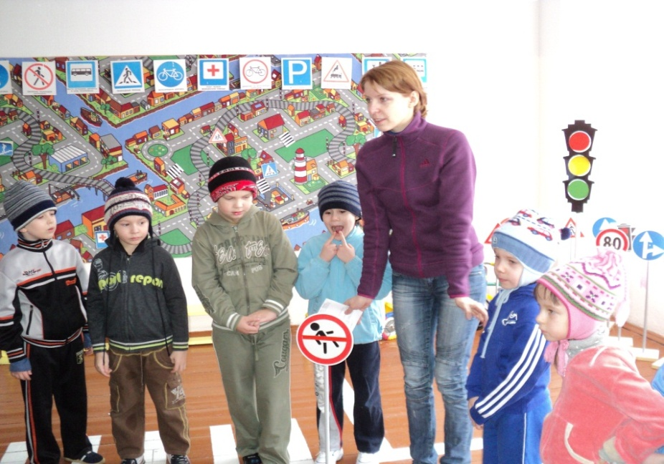

- Отправляемся дальше. Пристегнули ремни, заводим моторы, поехали.

**4 остановка.**

- Давайте мы еще поиграем? Игра называется **«Составь дорожный знак».** Каждой команде необходимо соединить дорожный знак с картинкой, которая соответствует данному знаку, и собрать из частей дорожный знак.

- Давайте проверим, правильно ли вы справились. Команды поменяйтесь местами и проверьте правильность выполнения задания друг у друга.

- Правильно? Молодцы!

- Отправляемся дальше? Пристегните ремни, заводим моторы, поехали.

**5 остановка.**

- Стоп машина.

- Как вы думаете, какая эта остановка?

- Какие это знаки?

- Предписывающие. Они расположены в синих кружочках и предписывают участникам дорожного движения определенные действия.

- Какие вы знаете предписывающие знаки? *(пешеходная дорожка, движение направо, налево, движение прямо, велосипедная дорожка)*

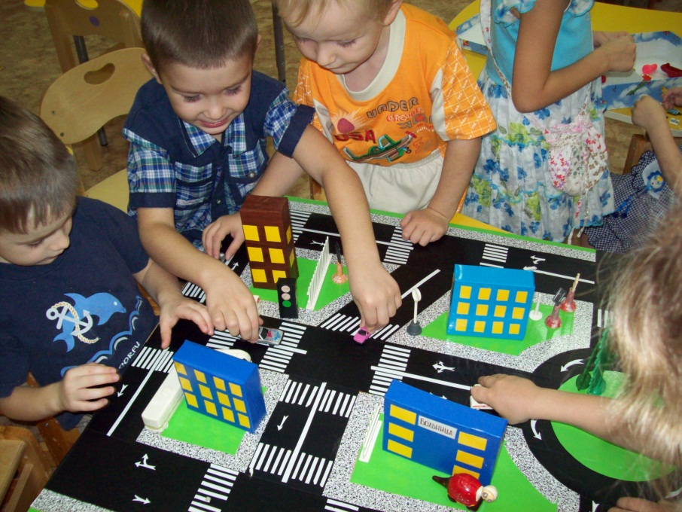

-Молодцы! Вы отлично знаете знаки.

- Хотите еще поиграть?

- Проходите на стулья, рассаживайтесь.

- Я предлагаю вам проверить свои знания в викторине по правилам дорожного движения.

- Согласны? Тогда все внимание на экран.

*( предлагается презентация с викториной « Проверь себя»)*

**Слайд 2,3.** Отгадай загадку, увидишь отгадку

*(отгадка появляется при нажатии на левую кнопку мыши)*

**Слайд 4,5.** Что лишнее?

*(выберите картинку и проверьте правильность выбора)*

- Почему вы так решили, что именно эта картинка лишняя? *(предложить детям обосновать свой ответ).*

**Слайд 6**. Как называется эта дорога, по которой движется автомобиль?

**Слайд 7**. Как называется часть дороги, на которой стоит машина?

**Слайд 8,9,10,11,12,13**. О каком знаке идет речь?

**Слайд 14.** Что должно быть на одежде ребенка, чтобы быть более заметным на дороге в темное время суток?

**Слайд 15.** Какие правила нарушили дети?

- Молодцы! Вы замечательно справились с заданиями нашей викторины, знаете правила поведения на дороге.

- А сейчас я попрошу вас выйти на середину зала и встать в круг.

**Физ. минутка:**

Раз - подняться, потянуться,

Два – согнуться, разогнуться,

Три – в ладоши три хлопка,

Головою три кивка,

На четыре – руки шире,

Пять – руками помахать,

И опять пойдем играть.

**6. Итог.**

- С какими знаками вы сегодня познакомились? На каких станциях мы сегодня побывали? Для чего нужны дорожные знаки?

- Вы сегодня очень хорошо потрудились, повторили еще раз правила дорожного движения, вспомнили знаки, узнали, на какие виды они делятся.

Значит можно считать, что вы успешно сдали экзамен и получаете за это медаль и диплом за участие в викторине «Путешествие в страну дорожных знаков» *(вручение дипломов).*

- А сейчас отправимся в обратный путь в наш детский сад и нашу группу «Незабудка».

